Matematyka kl. VII

Zadanie na 25.05.2020(poniedziałek)
Temat: Liczby na osi liczbowej
Obejrzyj filmik: https://www.youtube.com/watch?v=pBcHzlcv1Ag

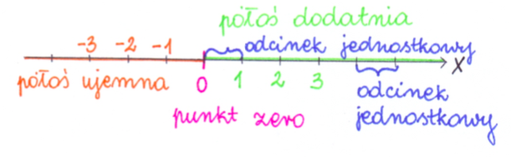

Zadanie na 26.05.2020(wtorek)
Temat: Odczytywanie liczb z osi liczbowej

Wykonaj przykłady z matzoo https://www.matzoo.pl/klasa5/liczby-naturalne-na-osi-liczbowej_25_592

Zadanie: Odczytaj liczby z osi
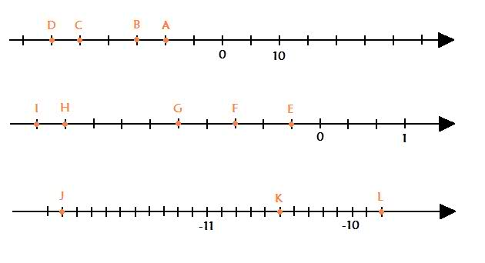

Zadanie na 27.05.2020(środa)
Temat: Zaznaczanie liczb na osi liczbowej
Zadanie : Narysuj os liczbową i zaznacz liczby na osi liczbowej 50, 80, 100. Skorzystaj z filmiku poniedziałkowego.

Zadanie na 28.05.2020(czwartek)
Temat: Liczby przeciwne
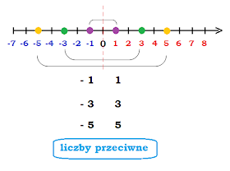
Zadanie: Podaj liczbę przeciwną do podanej:
Liczba | Liczba przeciwna
6 | -6
-13
$$\frac{1}{2}$$
-$\frac{2}{3}$
130

Wykonane zadania i notatki prześlijcie na mojego maila (a.fedak@soswnowogard.pl)

Uwaga rodzice/opiekunowie: Proszę zachęcać, wspierać i pilnować a w razie potrzeby pomagać swojemu dziecku, aby systematycznie najlepiej zgodnie z planem lekcji wykonywało zadania i robiło notatki w zeszycie.
Pozdrawiam Anna Fedak

